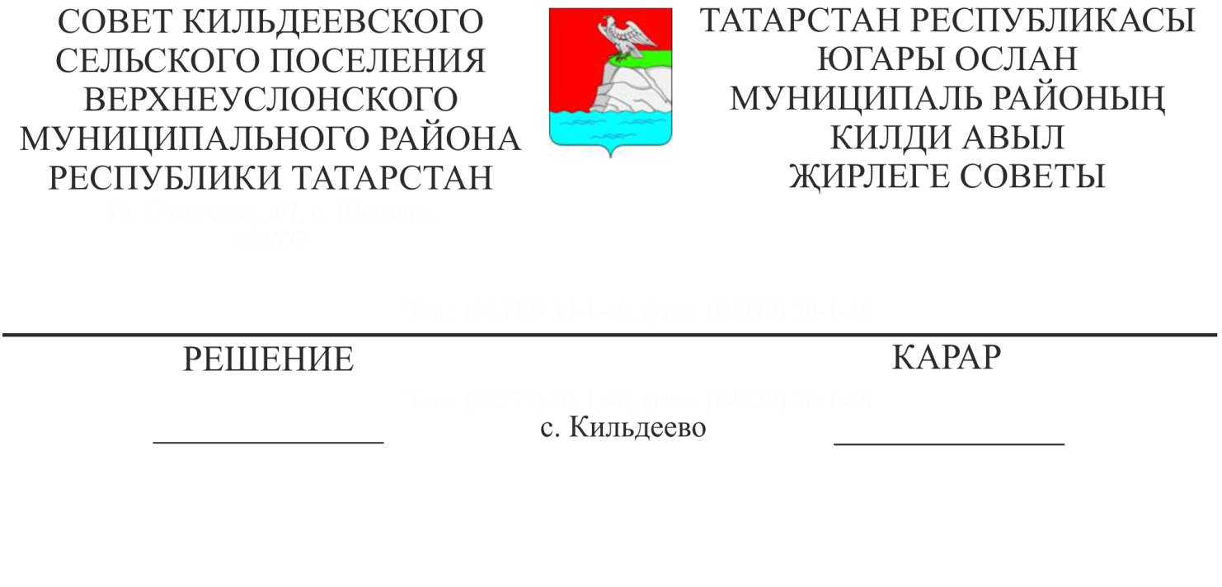

30-141

26.09.2017

**О назначении местного референдума на территории**

**Кильдеевского сельского поселения по вопросу введения и использования средств самообложения граждан**

В соответствии со ст. 15 Федерального закона от 12.06.2002 № 67-ФЗ «Об основных гарантиях избирательных прав и права на участие в референдуме граждан Российской Федерации», ст. ст. 22, 56 Федерального закона от 06.10.2003 №131-Ф3 «Об общих принципах организации местного самоуправления в Российской Федерации», п. 1 ст. 20 Закона Республики Татарстан от 28.07.2004 года № 45-ЗРТ «О местном самоуправлении в Республике Татарстан», ст. 11 Устава Кильдеевского сельского поселения, на основании решения Совета Кильдеевского сельского поселения от 20.09.2017 года № 29-134 «Об инициативе проведения местного референдума», постановлением Главы Кильдеевского сельского поселения от 20.09.2017 года № 5 «Об инициативе проведения местного референдума»,

**Совет**

**Кильдеевского сельского поселения**

**Верхнеуслонского муниципального района**

**решил:**

1. Назначить на 19 ноября 2017 года местный референдум по вопросу введения самообложения граждан на территории Кильдеевского сельского поселения.
2. Утвердить вопрос, выносимый на местный референдум:

«Согласны ли Вы на введение самообложения в 2018 году в сумме 500 рублей с каждого жителя сельского поселения, обладающего правом на участие в местном референдуме и направлением полученных средств на решение вопроса местного значения по выполнению следующих работ:

- строительство дороги местного значения в с.Кильдеево по ул.Центральная до входных ворот на кладбище протяженностью 250 метров со щебеночным покрытием и установкой двух водоотводных труб;

- строительство дорог местного значения в д.Уланово от ул.Заозерная в сторону кладбища со щебеночным покрытием и установкой одной водоотводной трубы;

- строительство дорог местного значения в д.Харино по ул.Нагорная в сторону водонапорной башни со щебеночным покрытием.

**ДА НЕТ**».

3. Опубликовать настоящее решение в районной газете «Волжская новь», разместить на официальном портале правовой информации Республики Татарстан, на официальном сайте Верхнеуслонского муниципального района, на информационных стендах Кильдеевского сельского поселения.

4. Настоящее решение вступает в силу со дня его официального опубликования.

|  |  |
| --- | --- |
| **Председатель Совета,**  **Глава Кильдеевского**  **сельского поселения**  **Верхнеуслонского**  **муниципального района** | **В.М.Бурдин** |